Innledere konferansen om folkehelse, rus og psykisk helse i Mosjøen

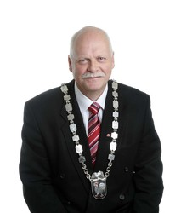  Jann-Arne Løvdahl | Ordfører i Vefsn kommune siden september 2001 og arbeiderpartiet
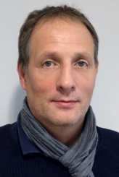  Asbjørn Larsen | Jobber for RIO-Rusmisbrukernes interesse organisasjon som brukermedvirker, har arbeidet her i 10 år. Har hele Norge som arbeidsområde, med fokus på Nord- Norge. Styremedlem i MARBORG-Brukerorganisasjon på rusfeltet. Asbjørn underviser på høgskole, universitet, klinikknivå, samt er foredragsholder på konferanser og seminarer. Har også senere år vært med og arrangert fagseminarer/ dager mm. Sitter i brukerråd på kommunalt, regionalt og sentralt nivå, samt i ulike prosjekt/ styrings grupper. Har bygd opp Kafé X i Tromsø, der han i dag er leder. 20 års egenerfaring rus. Selvhjelp brukermedvirkning ved Høgskolen i Volda, samt Rus- psykiatri ved Universitetet i Tromsø
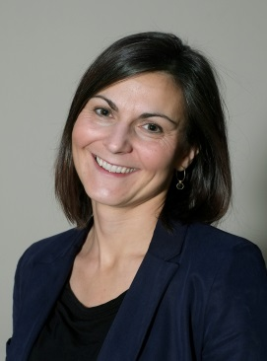  Kristin Trane | Hovedfag i sosialt arbeid fra NTNU, og barnevernspedagog. Yrkeserfaring i hovedsak fra barnevern, krisesenter og fra et senter mot incest og seksuelle overgrep
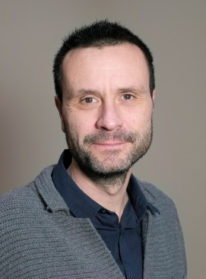  Gaute Strand | Psykiatrisk sykepleier med flere års erfaring som tjenesteutøver både på sykehus og i kommune helsetjenesten.
Siv-Elin Reitan | 32 år, jobber for MARBORG og RIO- Rusmisbrukerens interesseorganisasjon som brukermedvirker. Jobbet med dette i snart 3 år. Siv-Elin drifter til daglig et brukerstyrt ettervernstilbud i Narvik som heter Cafè Exit. Er leder for rus og psykiatris brukerutvalg i Narvik kommune og vara i brukerutvalget ved Nordlandssykehuset. Ut over dette er Siv-Elin med i ulike prosjektgrupper/styringsgrupper. Holder også foredrag og er med å arrangerer konferanser og seminarer.  10 års egenerfaring med rus
John Arne Lein | Psykologspesialist, nå ansatt som kommunepsykolog for noen Fosen-kommuner. Faglig ansvar for prosjektet ”Rask Psykisk Helsehjelp” på Fosen. Har jobbet i spesialisthelsetjenesten (psykiatrisk poliklinikk FosenTeamet) i samme område, og har erfaring med samhandling med kommunene på psykiatrifeltet, bl. a. som prosjektleder for psykiatrisk Ambulant Akutt Funksjon.
Konrad Kummernes og Nina Ludvigsen | Konrad Kummernes klinisk sosionom/ruskonsulent ved VOP Mosjøen og Nina Ludvigsen sosionom/fagleder for rustjenesten i Vefsn kommune.  "Nina og Konrad vil dele sine erfaringer knyttet til lokalt samarbeid rundt personer med rusrelaterte problemer. Blant annet vil de fokusere på tilgjengelighet til tjenestene, og nedbygging av "linjene" i hjelpeapparatet
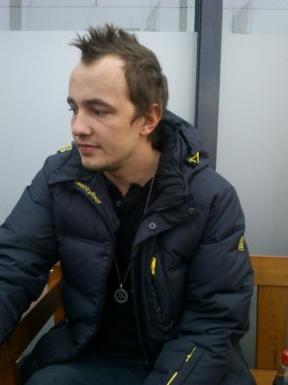  Daniel Johansen | Er 26 år og har jobbet som Pizzakokk hos Peppes i godt over ett år. Daniel har 101 forskjellige syns og hørsel hallusinasjoner
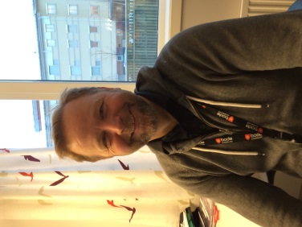  Jørn Tvervik | Jobber som jobbspesialist i oppfølgingstjenesten for psykisk helse og rus i Bodø Kommune. Prosjektet heter «kom i jobb» og handler i hovedsak om å få personer som har/har hatt rusproblemer og/eller psykiske problemer ut i fast lønnet arbeid
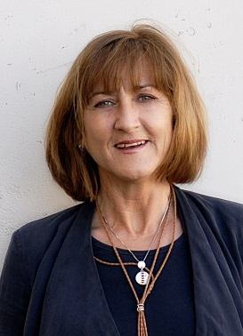  Ingebjørg Mæland | Har jobbet med barn og unge siden 1978 – i Kriminalomsorg, barnepsykiatrisk behandlingshjem, oppsøkende virksomhet, førstekonsulent hos fylkesutdanningssjefen med ansvar for inntak på særskilte vilkår leder av Arbeidsinstituttet Drammen 1998 -2003, ble da leder for en sammenslått virksomhet bestående av fire AI-avdelinger kalt Arbeidsinstituttet Buskerud. Også vært aktiv lokalpolitiker på 90-tallet, sittet i bankstyret i 12 år og nåværende styremedlem i kollektivtransportselskapet Brakar.

